 | TISKOVÁ ZPRÁVA

ČOI v roce 2022 zakázala celkem 28 nebezpečných hraček
(Závěrečná zpráva za rok 2022)
(Praha, 6. duben 2023) Česká obchodní inspekce průběžně monitoruje bezpečnost dětských hraček, které jsou nabízeny a prodávány na tuzemském trhu. V průběhu roku 2022 zkontrolovala celkem 1 943 modelů hraček a u 753 modelů zjistila nedostatky. Do informačního systému Evropské komise pro rychlou výměnu informací o nebezpečných nepotravinářských výrobcích „Safety Gate“ pak nahlásila 28 nebezpečných hraček, o kterých ČOI informuje veřejnost a zveřejňuje údaje na www.coi.cz. Za porušení zákona č. 22/1997 Sb., o technických požadavcích na výrobky, uložila v roce 2022 celkem 279 pokut za 4 245 500 korun.
Česká obchodní inspekce uskutečnila v průběhu minulého roku kontroly zaměřené na dodržování požadavků zákona č. 22/1997 Sb., o technických požadavcích na výrobky (konkretizovány jsou v nařízení vlády č. 86/2011 Sb., o technických požadavcích na hračky, kterým je do české legislativy transponována směrnice EP a Rady 2009/48/ES). Cílem celoroční kontrolní akce bylo ověření, zda jsou splněny základní požadavky na bezpečnost tohoto sortimentu výrobků a zda hračky, které jsou uváděny a dodávány na trh, splňují technické i administrativní požadavky kladené na tento sortiment výrobků.
Inspektoři zkontrolovali u 7 výrobců, 25 dovozců a 757 distributorů celkem 1 943 modelů hraček a u 753 modelů zjistili převážně administrativní nedostatky. Při kontrolách značení, průvodní dokumentace a informací pro spotřebitele zjišťovali, zda je vysledovatelný původ hraček (jsou dostupné informace o výrobci či dovozci) a zda jsou výrobky vybaveny dalšími povinnými informacemi. V případě, že tyto informace obsahovaly nějaká omezení (např. piktogram nevhodné pro děti do tří let), inspektoři kontrolovali, zda byly spotřebiteli sděleny důvody pro toto omezení.
U některých hraček docházelo i ke kumulaci několika níže uvedených administrativních závad:
- 470 nedostatků při identifikaci výrobce hračky
- 341 nedostatků v identifikaci dovozce
- 265 závad v průvodní dokumentaci (např. zcela chybějící upozornění, instrukce či varování pro spotřebitele)
- 257 nedostatků v povinném značení značkou shody CE
- 187 závad v průvodní dokumentaci (chybějící upozornění, instrukce či varování pro spotřebitele v českém jazyce)
- 128 nedostatků v povinném označení hračky typem, sériovým číslem či modelem

Zjištěné nedostatky
Česká obchodní inspekce v průběhu roku 2022 vyhodnotila 28 modelů hraček jako nevyhovujících bezpečnostním požadavkům. Tyto hračky byly odebrané na trhu ČR, případně byly nabízeny na zahraničních internetových platformách, které mají na svých webových stránkách dostupnou nabídku v českém jazyce. Zjištěné neshody se v převážné míře týkaly elektrických hraček. Tyto produkty obsahovaly v pájených spojích nadlimitní množství olova. Takové hračky mohou při nesprávně zvolené likvidaci způsobovat kontaminaci vody či půdy a z tohoto důvodu být zdrojem environmentálního rizika pro živočichy i rostliny.
Pracovníci inspekce odebrali na trhu i hračky určené pro malé děti ve věku do tří let, které obsahovaly malé části či nevyhověly v mechanických zkouškách, kdy se z testovaných hraček malé části oddělily. Malé části v hračkách jsou pro nejmenší děti nebezpečné, mohou je polknout či vdechnout. Problémy z hlediska bezpečnosti představovaly i dostupné knoflíkové baterie či malé magnety. Tyto součásti hraček, pokud jsou dětmi polknuty, mohou v trávicím traktu způsobit závažné zdravotní problémy.
Všech 28 nebezpečných hraček bylo nahlášeno do informačního systému Evropské komise pro rychlou výměnu informací o nebezpečných nepotravinářských výrobcích „Safety Gate“.
Česká obchodní inspekce na základě zjištění opakovaných nedostatků bude kontinuálně provádět kontrolní činnost a aktivně vyhledávat v tržní síti takové hračky, které by pro děti mohly znamenat riziko zranění či poškození zdraví. Vzhledem ke stále narůstajícímu prodeji hraček nabízených přes internet je potřeba zaměřit větší pozornost na prodejce, kteří hračky distribuují v e-shopech a ve velkoobchodních tržnicích.
ČOI spotřebitele varuje před nebezpečím hojně rozšířených magnetických kuliček NEOCUBE, které jsou oblíbené hlavně mezi dospívajícími dětmi. Na základě mnoha opakujících se laboratorních posouzení různých modelů těchto hraček, je zjištěný magnetický tok jednotlivých kuliček o průměru cca 3 – 5 mm příliš silný. V případě spolknutí několika takových kuliček může dojít k jejich spojení přes stěny trávicího traktu a následnému zablokování střev. Spotřebitele rovněž upozorňujeme, že se na trhu stále objevuje mnoho elektrických hraček, které nejsou v souladu s požadavky platné legislativy. Představují při nesprávně provedené likvidaci environmentální riziko kontaminace vody a půdy např. olovem, které je často obsaženo v pájených spojích elektrických hraček v nadlimitním množství.

Uložená opatření a sankce
Česká obchodní inspekce v průběhu roku 2022 uložila za porušení zákona č. 22/1997 Sb., o technických požadavcích na výrobky, v rámci kontrol hraček, celkem 279 pokut za 4 245 500 korun.

Příloha: Seznam 28 nebezpečných hraček
Příloha
SEZNAM NEBEZPEČNÝCH HRAČEK NAHLÁŠENÝCH DO „SAFETY GATE“ rok 2022
Číslo vzorku | Název | Číslo notifikace | Zveřejněno dne
3223_S | Fidgetová důlková klíčenka | A12-00785-22 | 24. 5. 2022 | 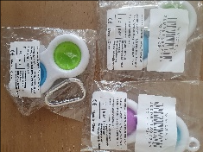
https://www.coi.cz/coi-zakazala-na-trhu-nebezpecnou-hracku-klicenku-pro-deti/
3229_S | Hračka na baterie „Magic track  Autodráha“ | A12-00802-22 | 31. 5. 2022 | 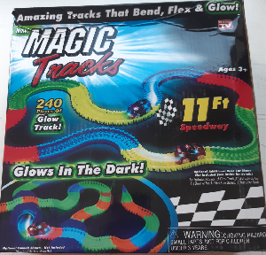
https://www.coi.cz/coi-zakazala-na-trhu-svitici-autodrahu-kvuli-nadmernemu-mnozstvi-olova/
3182_S | Hračka na baterie „Lokomotiva“ | A12-00805-22 | 31. 5. 2022 | 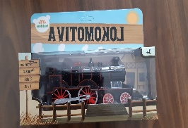
https://www.coi.cz/coi-zakazuje-na-trhu-hracku-ve-tvaru-lokomotivy-kvuli-nadmernemu-mnozstvi-olova/
3195_S | Hračka na baterie „Žehlička“ | A12-00838-22 | 7. 6. 2022 | 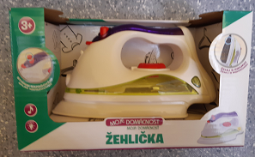
https://www.coi.cz/coi-zakazala-na-trhu-hracku-na-baterie-zehlicku-sparkys/
3218_S | Hračka na baterie „Auto POLICE“ | A12-00885-22 | 16. 6. 2022 | 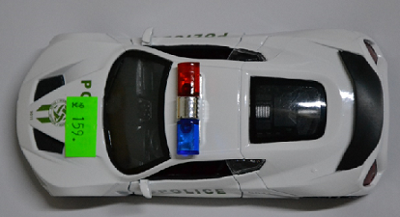
https://www.coi.cz/coi-zakazala-na-trhu-hracku-v-podobe-policejniho-auticka-kvuli-olovu/
3187_S | Hračka na baterie „Svítící medvídek“ | A12-00889-22 | 17. 6. 2022 | 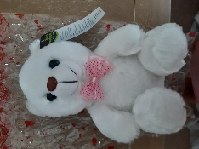
https://www.coi.cz/coi-zakazuje-na-trhu-bileho-sviticiho-plysoveho-medvidka-kvuli-nadmernemu-mnozstvi-olova/
3188_S | Hračka na baterie „Přímočará pila“ | A12-00895-22 | 21. 6. 2022 | 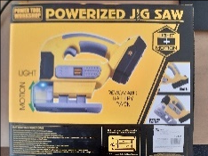
https://www.coi.cz/coi-zakazuje-na-trhu-hracku-ve-tvaru-pily-kvuli-nadmernemu-mnozstvi-olova/
3184_S | Hračka na baterie loď „Marine Rescue“ | A12-00905-22 | 23. 6. 2022 | 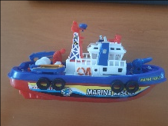
https://www.coi.cz/coi-zakazala-na-trhu-hracku-v-podobe-lode-kvuli-olovu/
3198_S | Hračka na baterie „Fire Car“ | A12-00903-22 | 23. 6. 2022 | 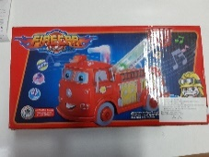
https://www.coi.cz/coi-zakazala-na-trhu-hracku-v-podobe-hasicskeho-auta-kvuli-olovu/
3233_S | Hračka na baterie „Autíčko ze železa“ | A12-00921-22 | 27. 6. 2022 | 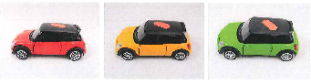
https://www.coi.cz/coi-zakazala-na-trhu-auticko-na-baterie-kvuli-olovu/
3232_S | Hračka na baterie „Vesmírná pistole“ | A12-00961-22 | 5. 7. 2022 | 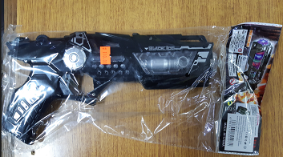
https://www.coi.cz/coi-zakazala-na-trhu-hracku-na-baterie-v-podobe-pistole/
3239_S | „Neocube 5 mm“  Magnetické kuličky | A12- 01006-22 | 11. 7. 2022 | 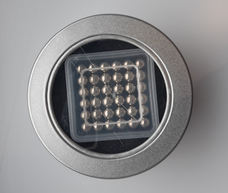
https://www.coi.cz/coi-zakazala-na-trhu-dalsi-nebezpecne-magneticke-kulicky-2/
3235_S | Hračka na baterie „Vláček CRH“ | A12/01127/22 | 13. 7. 2022 | 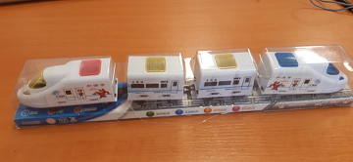
https://www.coi.cz/vlacek-obsahuje-prilis-olova-coi-naridila-stazeni-z-trhu/
3234_S | Hračka na baterie „Brick game 9999“ | A12/01063/22 | 19. 7. 2022 | 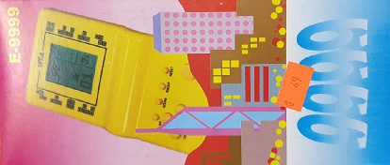
https://www.coi.cz/coi-zakazala-na-trhu-tetris-konkretne-hracku-brick-game-9999/
3241_S | „Neocube 3 mm“ Magnetické kuličky | A12-01079-22 | 19. 7. 2022 | 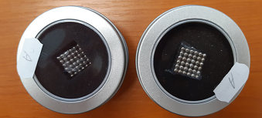
https://www.coi.cz/coi-zakazala-na-trhu-nebezpecne-magneticke-kulicky-ve-tvaru-kostky/
3244_S | „Rohy Čert“  Plastová čelenka | A12/01105/22 | 27. 7. 2022 | 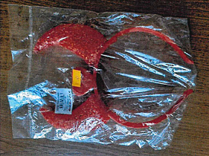
https://www.coi.cz/coi-zakazala-na-trhu-dva-modely-detskych-sviticich-celenek/
3254_S | Magnetické kuličky černé 5 mm, 216 ks | A12-01080-22 | 19. 7. 2022 | 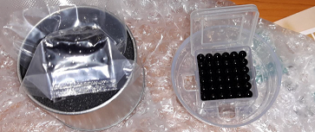
https://www.coi.cz/coi-zakazala-na-trhu-nebezpecne-magneticke-kulicky/
3255_S | Magnetické kuličky zelené 5 mm, 216 ks | A12/01098/22 | 26. 7. 2022 | 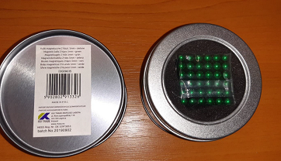
https://www.coi.cz/coi-zakazala-na-trhu-dalsi-nebezpecne-magneticke-kulicky/
3219_S | Hračka na baterie „Auto taxi“ | A12/01107/22 | 28. 7. 2022 | 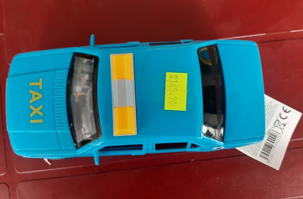
https://www.coi.cz/coi-zakazala-na-trhu-auticko-taxi-kvuli-nadmernemu-mnozstvi-olova/
3174_S | Hračka na baterie Stunt Sea Lion | A12/01106/22 | 28. 7. 2022 | 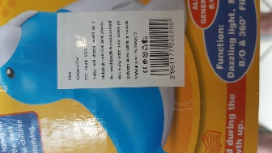
https://www.coi.cz/tulen-s-balonkem-obsahuje-prilis-olova-coi-naridila-stazeni-z-trhu/
3238_S | Hračka na baterie „Lokomotiva Classic Train“ | A12/01126/22 | 2. 8. 2022 | 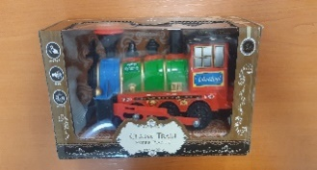
https://www.coi.cz/coi-zakazala-hracku-v-podobe-lokomotivy-kvuli-olovu/
3193_S | Hračka na baterie „Super Stunt Racing“ | A12/01128/22 | 2. 8. 2022 | 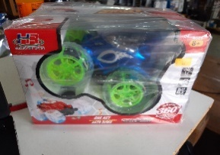
https://www.coi.cz/coi-zakazala-na-trhu-auticko-na-dalkove-ovladani/
3173_S | Hračka na baterie RC Auto UTV Cross Country | A12-01143/22 | 4. 8. 2022 | 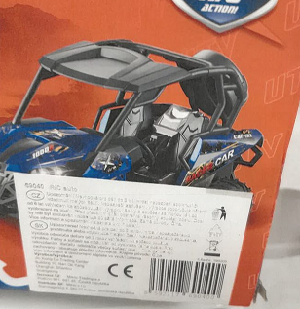
https://www.coi.cz/coi-zakazala-na-trhu-terenni-auticko-na-baterie/
3237_S | Hračka na baterie „AUTO SPEEDS 3D LIGHT RACING“ | A12/01138/22 | 4. 8. 2022 | 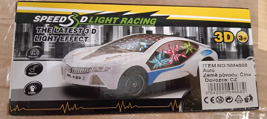
https://www.coi.cz/coi-zakazala-na-trhu-auticko-speed-s3d-light-racing-kvuli-olovu/
3214_S | „Baby Yacht“ Plavecký kruh | A12/01334/22 | 22. 9. 2022 | 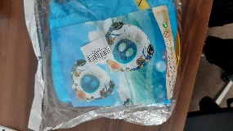
https://www.coi.cz/coi-zakazala-na-trhu-nebezpecne-nafukovaci-detske-sedadlo/
3210_S | „Coin Box“ Pokladnička na mince | A12/01375/22 | 4. 10. 2022 | 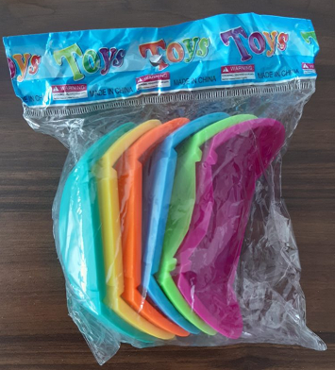
https://www.coi.cz/coi-zakazala-na-trhu-nebezpecnou-detskou-pokladnicku/
3215_S | „Inflatable Awning Baby yacht“  Plavecký kruh | A12/01561/22 | 7. 11. 2022 | 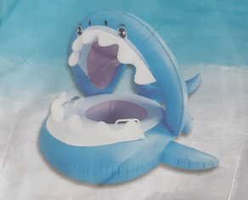
https://www.coi.cz/coi-zakazala-nebezpecny-plavecky-kruh/
3181_S | Hračka na baterie „Mluvící papoušek“ | A12/01646/22 | 21. 11. 2022 | 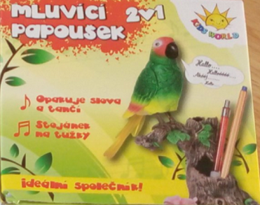
https://www.coi.cz/coi-zakazala-na-trhu-hracku-v-podobe-mluviciho-papouska/

